1. 安装gitbash
   1. 下载

<https://share.weiyun.com/851ab18164c2c42f8a6bda71ba33cf77>

* 1. 设置用户名和邮箱

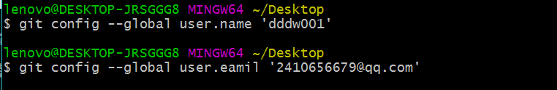

$git config –list可以检查是否配置成功



* 1. 使用ssh密钥

Git支持https和ssh两种传输协议，https每次传输都要输密码，ssh不用。

使用ssh协议：

生成密钥对

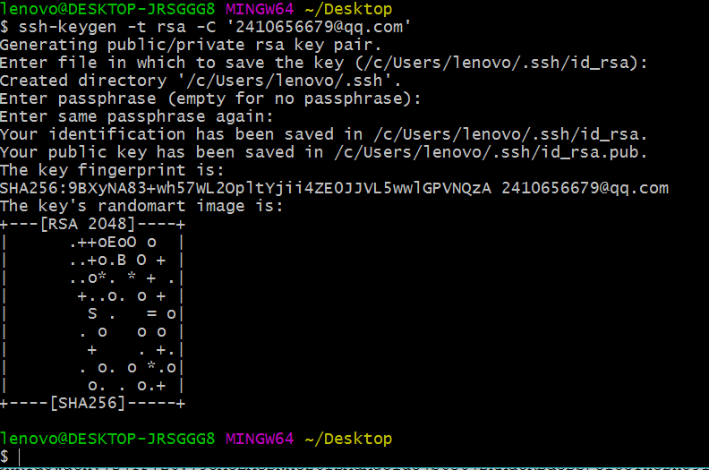

添加公钥到远程仓库

Ⅰ查看生成的公钥

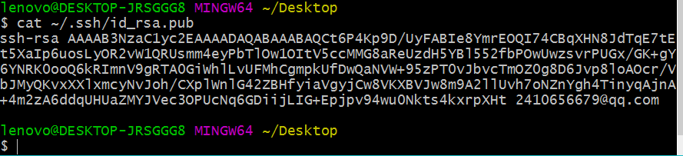

复制粘贴

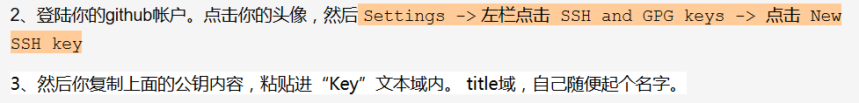

验证

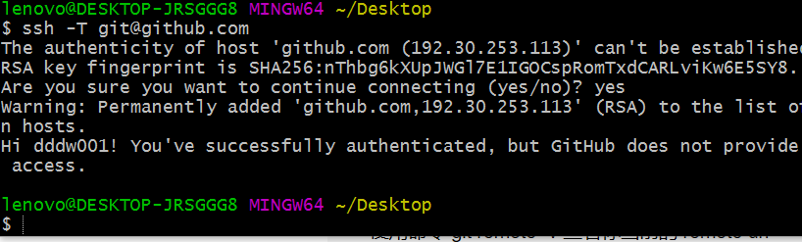

修改gitd remote url

使用$git remote –v可以查看当前的remote url (协议)

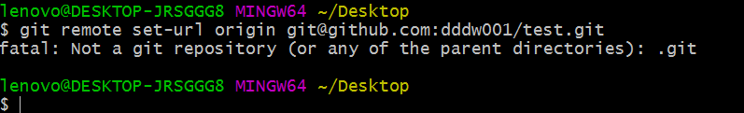

$git remote set-url origin + github官网某仓库的clone ssh key 可以把协议变成ssh

图中报错是因为没有本地仓库

* 1. 从本地仓库向远程上传

Ⅰ新建文件夹

Ⅱ初始化为仓库

$git init

Ⅲ上传

$git add filename/\*

$git commit –m ‘…’

…

注: .txt文件会自动添加后缀，命名时不需要添加.txt

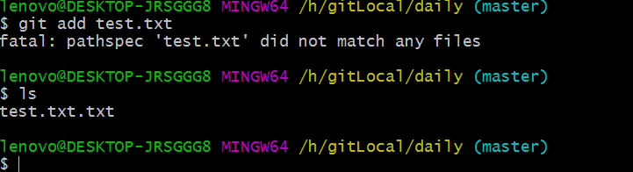

1. 蓝牙键盘按键错乱

点击 NumLock

1. 安装vscode扩展插件

